10、分析：这类验证等式的问题，重点是偏导数计算的要准确。
证 由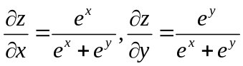，
进而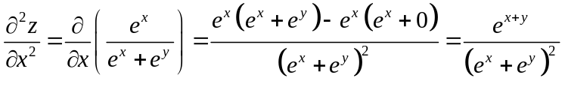，
由对称性可得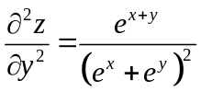
（或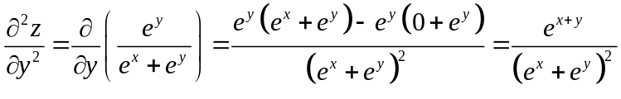），
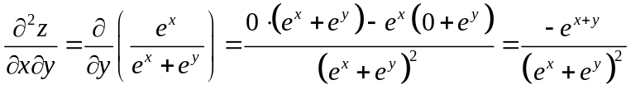，
因而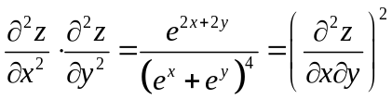。
12、解 （1）分段函数分段点的偏导数用定义求，
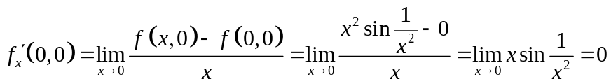，
同理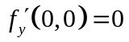（或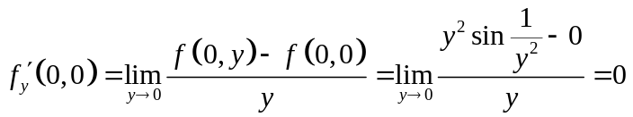），
（2）偏导数连续性不能只看一点，所以需要求偏导函数至少在附近点的表达式。
当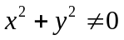时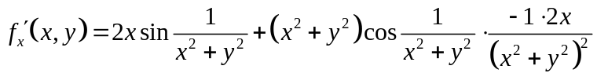
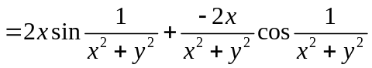，
由于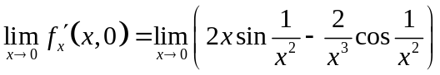不存在，从而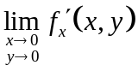不存在，进而偏
导函数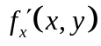在点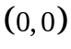不连续；由函数对称性，同理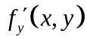在点不连续。
（3）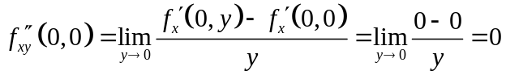，
由对称地写出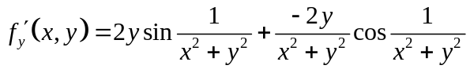，
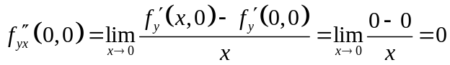，进而在点处的二阶混合偏导数相等。
13、（1）时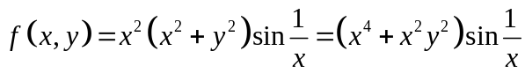用公式用法则求，得
，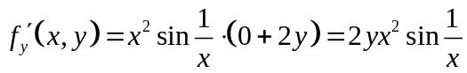；
时的偏导数用定义求，
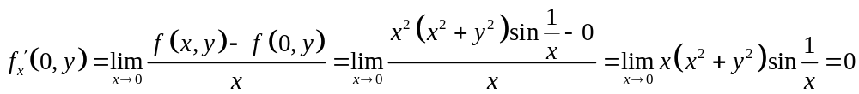，
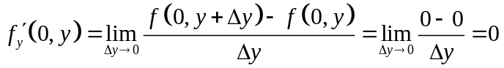，
从而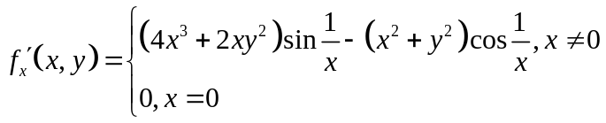，
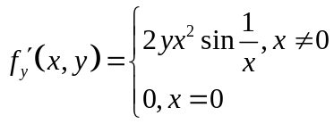；
（2）虽然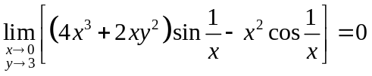，但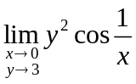不存在，
从而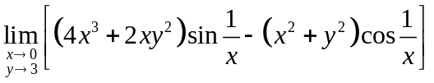不存在，因此从而在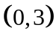不连续。由于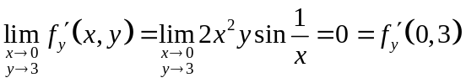，故在连续。
答同学问：设函数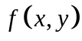具有二阶连续偏导数，满足等式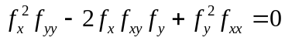，且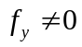，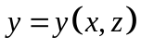是由方程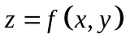确定的函数，求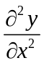。
解 方程两边对求导，视，为常数，结合有
